Seam Carving for Content-Aware Image Resizing

# Introducción

El objetivo de esta práctica es que utilices un algoritmo de programación dinámica aplicado a problemas de la vida real. En este caso, resolveremos el algoritmo Seam Carving, el cual es un algoritmo para redimensionamiento de imágenes cuidando el contenido de estas, es decir, una vez que la imagen se redimensiona, esta mantiene los elementos más importantes intactos.

Este problema se divide en 3 partes esenciales:

1) Preprocesamiento en el cual calcularemos la energía de la imagen que consiste en identificar los píxeles más importantes en ella.

2) El paso Seam que consiste en obtener un camino de pixeles desde arriba hasta abajo de la imagen que contenga la menor cantidad de energía (pixeles menos importantes) y

3) El paso Carve que se encarga de eliminar de la imagen el camino con menor energía.

## Energía de una imagen

La energía de un píxel de una imagen es un valor numérico que captura cuánto cambia una imagen alrededor de un píxel. De esta manera, podremos considerar áreas de la imagen con mucha energía como áreas importantes. Mientras que aquellas áreas con menos energía se consideran menos importantes.

Por ejemplo, consideremos un pixel y sus dos vecinos, el de la izquierda y el de la derecha, si el color cambia significativamente entre estos 3 pixeles, entonces la diferencia entre ellos es grande. Por el contrario, si los colores son similares, entonces la diferencia es pequeña.

Definamos formalmente la energía de un píxel:

Dado un píxel cualquiera, consideraremos los pixeles vecinos tanto horizontales como verticales y calculamos las diferencias existentes entre los horizontales y verticales de la siguiente manera:

${|Δx|}^{2} ={|Δrx|}^{2} +{|Δgx|}^{2} + {|Δbx|}^{2}$

Y

${|Δy|}^{2} ={|Δry|}^{2} +{|Δgy|}^{2} + {|Δby|}^{2}$

Finalmente la energía del píxel viene dada por ${|Δx|}^{2}$ + ${|Δy|}^{2}$.

## Paso Seam

Este paso consiste en encontrar, desde el tope hasta el fondo de la imagen, una secuencia de píxeles que contengan la menor energía. Para esto utilizaremos programación dinámica. Para construir un camino de píxeles recorreremos la imagen fila por fila eligiendo el píxel que aporte la menor sumatoria al final. Estos se eligen entre el píxel de la misma columna y los dos vecinos (izquierdo y derecho). Un camino de pixeles puede quedar como se muestra en la siguiente imagen:

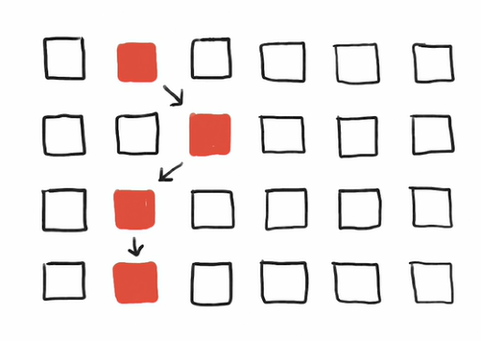

La parte difícil acá es que no podemos irnos por algo trivial como un algoritmo ávido.

Consideremos la siguiente configuracion de energia de píxeles:

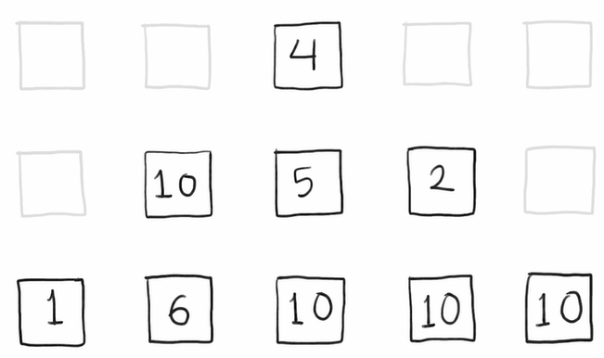

Comenzando desde el pixel con energía 4, un algoritmo ávido podría elegir como siguiente elemento el que tiene energía 2, luego allí podría ser cualquiera de los que tiene energía 10, esto daría un camino con un valor de energía de 16 y esa no es la mínima para el pixel de origen. El camino que minimiza la energía es realmente desplazándose por la izquierda, en el cual se toma 4, 10 y 1 y suma 15.

Por esta razón, el enfoque para construir este algoritmo, no debería estar orientado a cuál es el siguiente píxel a elegir al bajar, sino en cuál sería el mejor pixel desde cuál venir y, así poder construir el camino desde abajo hacia arriba.

Definamos la función $M(y, x)$ como la energía total mínima en cualquier camino de píxeles que termine en el píxel (x, y).

El valor en la primera fila es sencillo y viene dado por la energía del píxel directamente.

Esto es: $M(x, 0) = e(x, 0)$

Para cualquier otro caso, es la energía del pixel sumándole la menor energía de los píxeles de la fila anterior que están justo arriba, arriba y a la izquierda; y arriba y a la derecha.

Esto es:

$M(x, y) = e(x, y) + min \left\{M(x - 1, y - 1), (x, y - 1), M(x + 1, y - 1) \right\}$

Al final, en la última fila encontraremos el menor valor de energía.

Si creamos una estructura que nos permita llevar el valor de energía acumulado, además de un apuntador al menor elemento de la fila anterior, una vez que me ubico en el menor elemento de la última fila, puedo navegar a través de esos apuntadores para construir la secuencia de píxeles en backtracking.

## Paso Carve

En este paso, ya hemos identificado el camino de píxeles con menor energía y debemos eliminarlo de la imagen.

# Distribución del proyecto

Se te provee un paquete de proyecto con una estructura básica, algunos códigos ya resueltos y otros que debes resolver.

El proyecto está estructurado de la siguiente manera:

**lib/include/IOUtils.hpp y lib/src/IOUtils.cpp**: Contienen la implementación de operadores para imprimir diversas estructuras de datos que manejaremos en el proyecto, también encontrarás una macro LOG que sirve para imprimir en pantalla cualquier mensaje con el que se quiera hacer seguimiento del comportamiento. Estos mensajes solo se verán si al compilar se hace con la bandera -DDEBUG. La forma general de usarla es similar a printf, es decir, el primer parámetro es una cadena formateada y luego vendrían las variables requeridas. Estudialos, puedes agregar cualquier cosa que requieras pero no modifiques lo existente.

**lib/include/TestUtils.hpp y lib/src/TestUtils.cpp**: Contienen algunas operaciones básicas para hacer pruebas unitarias de nuestras soluciones. Estudialos, puedes agregar cualquier cosa que requieras pero no modifiques lo existente.

**lib/include/Color.hpp y lib/src/Color.cpp**: Contiene una clase para representar un píxel de una una imagen mediante sus componentes red, green y blue. Cada una de estas componentes es un número entero que puede tener valores entre 0 y 255. Estudialos, puedes agregar cualquier cosa que requieras pero no modifiques lo existente.

**lib/include/Png.hpp y lib/src/Png.cpp**: Contiene funciones para leer una imagen png y extraer una matriz de pixeles (objetos de tipo Color) y para escribir una nueva imagen png dada una matriz de píxeles. Estudialos, puedes agregar cualquier cosa que requieras pero no modifiques lo existente.

**lib/include/Energy.hpp y lib/src/Energy.cpp**: Contienen la clase que calcula la energía de una imagen. Estudialo bien, agrega lo que necesites pero por nada del mundo cambies la interfaz de los métodos que serán evaluados. Tu solución deberá estar programada en el archivo .cpp.

**lib/include/Seam.hpp y lib/src/Seam.cpp**: Contienen la clase que calcula el camino de menor energía de la imagen. Estudialo bien, agrega lo que necesites pero por nada del mundo cambies la interfaz de los métodos que serán evaluados. Tu solución deberá estar programada en el archivo .cpp.

**lib/include/Carve.hpp y lib/src/Carve.cpp**: Contienen la clase elimina de la imagen el camino de menor energía. Estudialo bien, agrega lo que necesites pero por nada del mundo cambies la interfaz de los métodos que serán evaluados. Tu solución deberá estar programada en el archivo .cpp.

**test/src/Carve.cpp**: Contiene algunos test unitarios para la clase Carve. Agrega todos los casos que consideres necesarios.

**test/src/Seam.cpp**: Contiene algunos test unitarios para la clase Seam. Agrega todos los casos que consideres necesarios.

**test/src/Energy.cpp**: Contiene algunos test unitarios para la clase Energy. Agrega todos los casos que consideres necesarios.

**test/src/Color.cpp**: Contiene algunos test unitarios para la clase Color. Agrega todos los casos que consideres necesarios.

**resources**: es un directorio que contiene dos imágenes en formato png para que hagas pruebas. Puedes agregar todas las que quieras en ese formato.

**main/src/ImageEnergy.cpp**: Contiene una programa que recibe como entrada la ruta de una imagen y generará otra imagen en la que se muestra la energía de la imagen de entrada. Si este programa se ejecuta con la imagen resources/surfer.png, se debería generar una imagen como la siguiente:

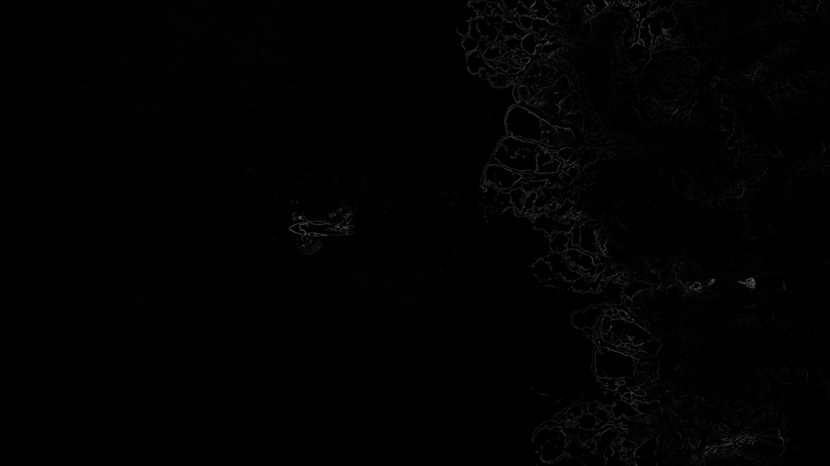

**main/src/MinSeamVertical.cpp**: Contiene un programa que, dada una imagen png, genera otra en la que se pinta el un rectángulo rojo sobre el pixel con menos energia en la parte inferior de la imagen. Si se ejecuta con surfer.png, se debería genera una una imagen con la siguiente:

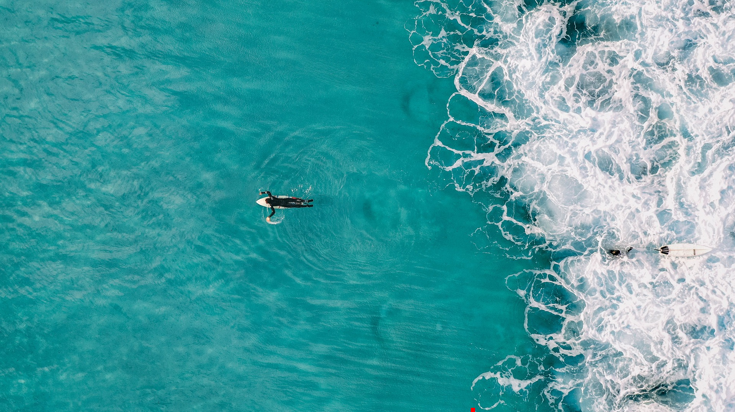

**main/src/SeamVertical.cpp**: Contiene un programa que, dada una imagen png, genera otra en la que se pinta una línea roja sobre el camino de píxeles con menos energía desde arriba hasta abajo de la imagen. Si se ejecuta con surfer.png, se debería genera una una imagen con la siguiente:

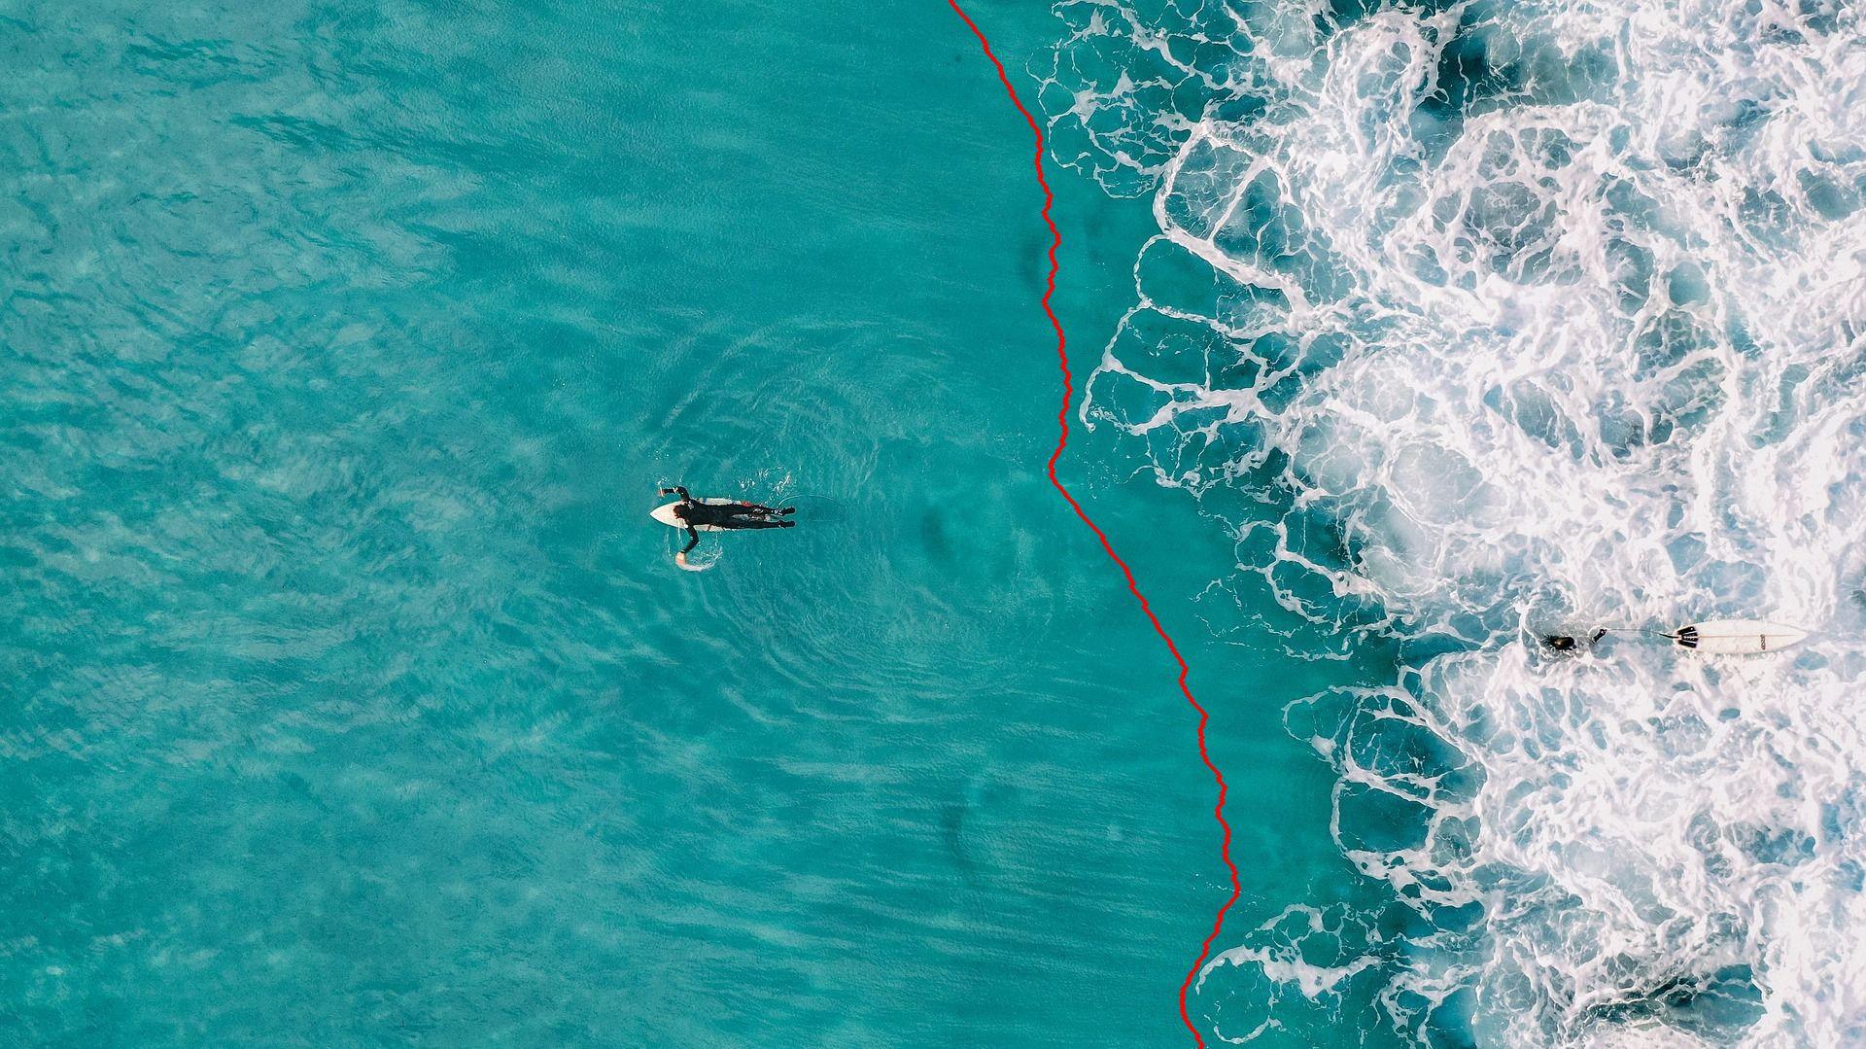

**main/src/SeamCarvingVertical.cpp**: Contiene un programa que, dada una imagen png, eliminará reducirá su dimensión horizontal en n píxeles mediante. Si se ejecuta con la imagen resources/surfer.png y n = 1200. Se debería genera una imagen como esta:

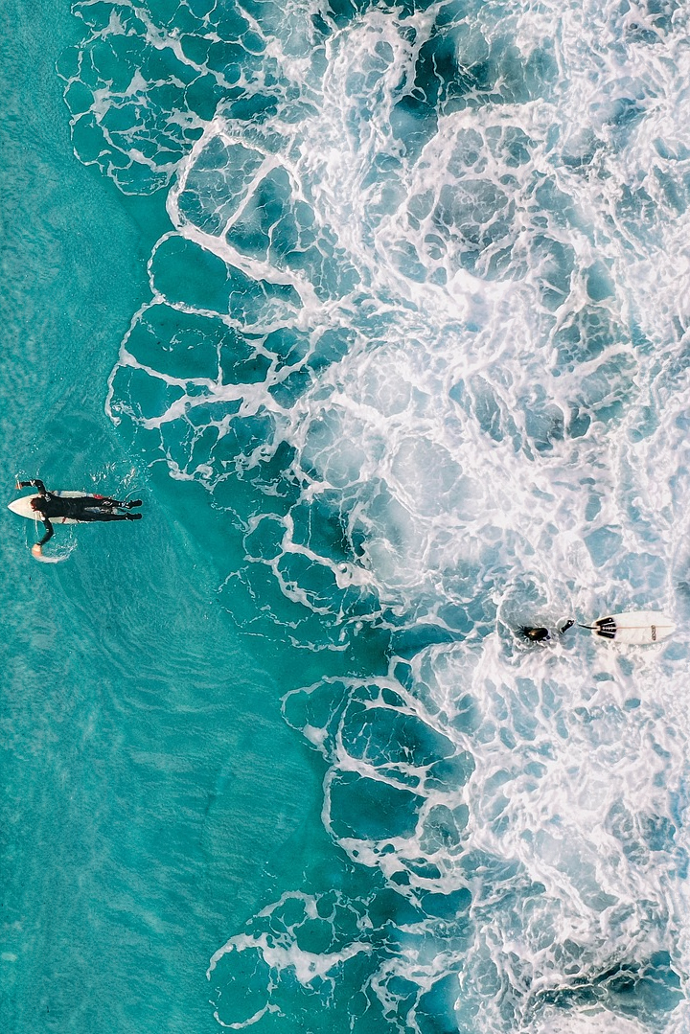

**Makefile**: Contiene reglas de compilación para todo el proyecto: make main compilara todos los programas en main/src y generar los ejecutables en main/bin. make test hace algo similar con todo lo que está en test/src y make all compila todos los main y todos los test.

**run-tests.sh**: es un script bash que ejecuta todos los tests.

# Evaluación

Esto lo puedes resolver en pareja (elige bien a quien te acompaña).

Tienes todo el semestre para entregar este proyecto y podrás hacer un envío una vez por semana. Si envías y fallas, entonces podrás enviar de nuevo la siguiente semana y así sucesivamente hasta terminar el semestre.

Para poder evaluarte, debes enviar los archivos Energy.cpp, Seam.cpp y Carve.cpp al correo [alejandro.j.mujic4@gmail.com](mailto:alejandro.j.mujic4@gmail.com) con el subject: [AYDA]-01-ImageResizing. El correo deberá tener los nombres y numeros de identificacion de la pareja participante.